|  |  |
| --- | --- |
| **Российский университет транспорта (МИИТ)**  **Институт транспортной техники и систем управления**  **Кафедра «Управление и защита информации»** | |
| **Отчет**  **по лабораторной работе № 1**  **по дисциплине «Web-программирование»** | |
|  | Выполнили:  Студенты группы ТКИ-542  Волочиснкий И. О.  Ефремов Д.Ю.  Проверил:  Доцент кафедры УиЗи, к.т.н.  Сафронов А. И. |
| Москва 2024 | |

**Оглавление**

1. Цель работы 3

2. Формулировка задачи 3

3. Детализированное текстовое описание ситуации 3

4. Сеть Петри – схема ситуации 4

4.1 Полная 4

4.2 Краткая 5

4.3 Описание краткой сети Петри 6

5. Вывод по работе 7

# Цель работы

Целью данной лабораторной работы является изучение и применение сети Петри для моделирования процессов. В рамках лабораторной работы также отрабатываются навыки построения сетей Петри и их сокращённых версий для описания процессов.

# Формулировка задачи

**а)** В текстовой форме подробно опишите ситуацию, предложенную по варианту индивидуального задания, рассуждая с точки зрения: «Как Вы обычно действуете, сталкиваясь с ней (ситуацией)».

Если Вы никогда ранее не сталкивались с предложенной категорией ситуаций – обсудите ситуацию с коллегой, который (которая) сталкивался (сталкивалась) с подобной категорией ситуаций. Обсудите с ним (с ней) детали и составьте описание материала, получившегося в результате обсуждения.

**б)** В векторном редакторе *Microsoft Office Visio* (или *Draw.IO*) составьте полную, а также краткую сети Петри процесса, увязанного с детализированным описанием ситуации.

**Вариант 17.** «Завершение аренды автомобиля в системе проката (каршеринг)». Контекст: с момента выключения двигателя до момента покидания места парковки автомобиля.

# Детализированное текстовое описание ситуации

1. **Проверка статуса автомобиля:** приложение проверяет, что водитель совершает окончание аренды на месте по ПДД. Соответствие требованиям каршеринга. Происходит проверка технической составляющей автомобиля.
2. **Завершение аренды:** водитель открывает мобильное приложение каршеринга, находит соответствующий раздел для завершения аренды и выбирает опцию "Завершить поездку". Проверяется выполнения требования по завершению аренды.
3. **Закрытие автомобиля:** после завершения всех формальностей водитель выходит из автомобиля, закрывает двери и активирует центральный замок с помощью ключа или кнопки на телефоне.
4. **Оплата за аренду:** Водитель оплачивает аренду.
5. **Получения подтверждения данных:** Приложение подтверждает, что совершенна оплата за аренду.

# Сеть Петри – схема ситуации

## 4.1 Полная

На рисунке 1 представлена схема полной сети Петри процесса прибытия в гости к друзьям.

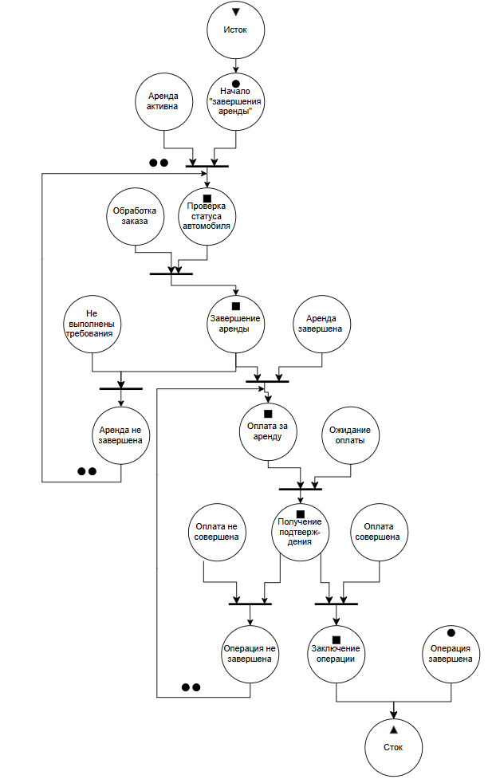

Рисунок – Схема полной сети Петри процесса прибытия в гости к друзьям.

## 4.2 Краткая

На рисунке 2 представлена схема краткой сети Петри процесса прибытия в гости к друзьям.

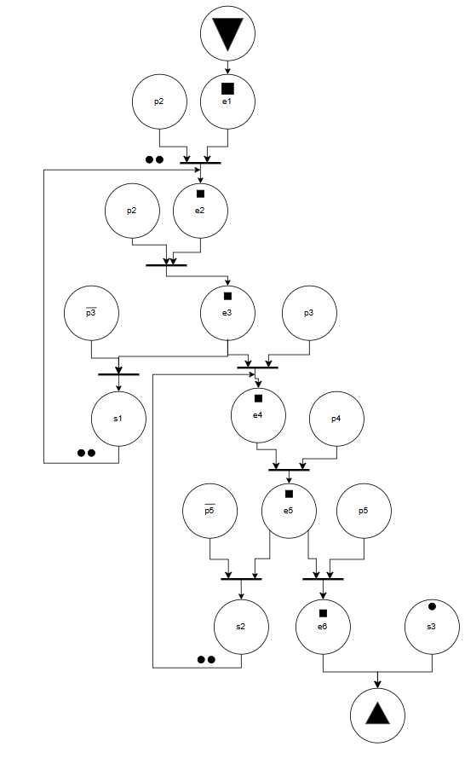

Рисунок – Схема краткой сети Петри процесса прибытия в гости к друзьям.

## 4.3 Описание краткой сети Петри

– состояния:

S1 – Автомобиль арендованный

S2 – Операция аренды не завершена

S3 – Операция «завершение аренды» завершена

– действия:

E1 – Начало «завершения аренды»

E2 – Проверка статуса автомобиля

E3 – Завершение аренды автомобиля

E4 – Оплата за аренду автомобиля

E5 – Получения подтверждения оплаты

E6 – Заключение операции «завершение операции»

– события:

P1 – Автомобиль находится в аренде водителем

P2 – Происходит обработка заказа

P3 – Аренда завершена (инверсия: аренда не завершена, т.к. не выполнены требования ПДД или каршеринга)

P4 – Ожидание оплаты

P5 – Оплата совершена (инверсия: оплата не совершена по причине недостаточно средств)

# Вывод по работе

В ходе выполнения лабораторной работы была изучена методология построения сетей Петри для моделирования процессов. Были построены полная и краткая сети Петри, что позволило наглядно отобразить последовательность действий завершение аренды автомобиля в системе проката (каршеринг). Полученные результаты демонстрируют эффективность использования сетей Петри для моделирования процессов, где важны условия и последовательности, что делает данный инструмент полезным для анализа и оптимизации различных сценариев взаимодействия в реальной жизни.